**Программные средства автоматизации конструирования, моделирования и проектирования**

Содержание

1. Пакеты прикладных программ САПР

2. SCADA-системы

3. Инструментальная среда разработки приложений сбора данных и управления Genie

**1. Пакеты прикладных программ САПР**

САПР - признанная область применения вычислительной техники. Компьютер может предоставить конструкторам и технологам полный набор возможностей САПР и, освободив их от рутинной работы, дать возможность заниматься творчеством, что резко повышает производительность труда.

Приближение САПР к конструктору позволило резко повысить производительность самих САПР, распространение которых сдерживалось трудностью алгоритмизации конструкторских задач. Действительно, невозможно к каждому конструктору “приставить” программиста. Это противоречие может быть устранено только широким распространением прикладных программных средств, “общающихся” с конструктором на “естественном” языке. Следует отметить, что это справедливо не только для компьютерной графики. Практически все современное программное обеспечение ориентируется на пользователя, дружелюбно общаясь с ним понятным ему способом и предоставляя ему полную свободу действий. Такое “общение” человека с компьютером возможно только в интерактивном (диалоговом) режиме, когда пользователь тут же на экране видит результат своих действий. САПР также ориентированы на работу в интерактивном режиме, предоставляя проектировщику оперативный доступ к графической информации, простой и эффективный язык управления ее обработкой с практически неограниченными возможностями контроля результатов. В первую очередь это относится к графическому диалогу, поскольку именно графика (чертежи, схемы, диаграммы и т.п.) как наиболее эффективный способ представления информации, занимает привилегированное положение в САПР. Таким образом, удается автоматизировать самую трудоемкую часть работы - по оценкам специалистов конструкторских бюро, в процессе традиционного проектирования на разработку и оформление чертежей приходится около 70% от общих трудозатрат конструкторской работы (15% - на организацию и ведение архивов, и 15% - собственно на проектирование, включающее в себя разработку конструкции, расчеты, согласование со смежными областями и т.д.).

Многие современные программные системы, ориентированные на проектирование промышленных изделий, имеют достаточно большой арсенал возможностей интерактивной графики, обеспечивая возможность создания и редактирования двумерных изображений, состоящих из проекций изделия, штриховки, размеров и т.д., а также формирования реалистичных трехмерных изображений проектируемых изделий, построенных из исходных данных чертежа с удалением невидимых линий, с учетом различных способов освещения, задания параметров структуры поверхностей и т.п. При этом САПР предоставляют принципиально недостижимые ранее возможности. Фактически конструктор попадает в новую среду - среду компьютерной графики. И качество пакета САПР едва ли не в первую очередь определяется тем, насколько труден для конструктора переход к новой технологии при использовании того или иного пакета.

В настоящее время существует огромное количество САПР различной сложности и назначения. Очевидно, что пользователь будет выбирать систему, согласовывая необходимость графических возможностей со стоимостью системы и технических средств, которые обладают требуемыми возможностями. Например, стоимость АРМ (“workstation”) Apollo или SAN, обладающих всеми мыслимыми на сегодняшний день возможностями, существенно выше стоимости любого обычного ПК - это просто другой класс машин. Для большинства чертежно-конструкторских работ требуются более скромные, однако все же достаточно широкие возможности, и ряд систем способен их удовлетворить.

Среди систем малого и среднего класса в мире наиболее популярна система AutoCad фирмы AutoDesk, а также системы Pcad, OrCAD (разработка и моделирование электронных устройств, в основном - печатных плат), ArchiCAD (архитектура), «Базис», «Компас», «SolidWorks» (механика), каждая из которых имеет свои преимущества и недостатки и предпочтительную область применения.

Фирма AutoDesk является одним из признанных лидеров в области разработки САПР, а созданный ею пакет AutoCad - одним из лучших. Это сложная и разветвленная по своей структуре система, которая в то же время легко управляется при помощи простых и ясных команд. Эта система дает пользователю ПК возможности, ранее доступные только на больших и дорогих вычислительных системах. AutoCad обладает эффективной системой ведения диалога с пользователем при помощи нескольких меню. Использование слоев также предоставляет дополнительные удобства для проектировщика, позволяя при наложении слоев с нарисованными на них изображениями отдельных деталей контролировать их совместимость при общей компоновке, а также держать “про запас” любое число различных вариантов деталей и, включая либо выключая слои, выборочно вводить их в общую компоновку. Законченные чертежи можно хранить в виде комплекта слайдов с возможностью их автоматического просмотра, причем доступность большого количества цветов делает работу с такой системой эстетически приятной.

AutoCad - универсальный графический пакет, предназначенный для любого специалиста, работающего с технической графикой. Фирма AutoDesk, ориентируясь на самый широкий круг пользователей, заложила в пакет богатые возможности адаптации к любым предметным областям. Именно поэтому AutoCad завоевал широкую популярность и продолжает сохранять свои позиции на мировом рынке.

Кроме автоматизации собственно чертежно-графических работ, AutoCad с его расширениями (AutoShade, AutoFlix, 3D-STUDIO и др.) предоставляет следующие возможности:

1. графическое моделирование, т.е. использование компьютера в САПР в качестве мощного вычислительного средства, позволяющего без особых навыков программирования работать со сложными пространственными моделями;
2. создание и ведение информационной базы данных (архива) чертежей;
3. создание библиотеки стандартных элементов чертежей, относящихся к какой-то предметной области, с тем чтобы строить новые чертежи из уже созданных ранее элементов;
4. параметризация чертежей - построение деталей и чертежей с новыми размерами на основе один раз нарисованного чертежа (модели);
5. создание демонстрационных иллюстраций и мультфильмов.

Фирма AutoDesk на протяжении нескольких лет совершенствует свою систему - в настоящее время существует несколько версий, отличающихся своими функциональными возможностями. Все они совместимы “снизу вверх”, т.е. чертежи, созданные на ранних версиях, обрабатываются на более поздних. Наиболее широко сейчас используются версии с 10-й по 14-ю. Последняя версия AutoCAD 2000.

КОМПАС 5 представляет собой современный программный продукт, функционирующий под управлением операционной системы Windows 95/98/NT.

Система имеет настраиваемый оконный интерфейс, соответствующий стандартам Windows, и управляется с помощью команд текстового меню, панелей кнопок, контекстно-зависимых (динамических) меню. Оформление экрана, состав кнопочных панелей и любые параметров системы могут быть настроены непосредственно во время сеанса работы. Пользователь может формировать собственные кнопочные панели, в том числе подключая функции прикладных библиотек в качестве команд.

Поддерживается одновременная работа с несколькими документами, а также отображение каждого документа в нескольких окнах. Реализованы различные режимы резервного копирования загруженных документов.

Печать разработанных документов может выполняться на любых устройствах (принтерах или плоттерах), поддерживаемых Windows. Реалистичное изображение документов в режиме предварительного просмотра позволяет скомпоновать на поле вывода и распечатать одновременно несколько документов. Обеспечена гибкая настройка всех параметров печати. В состав системы входит утилита для разработки собственных драйверов перьевых устройств вывода (плоттеров).

КОМПАС 5 поддерживает технологию OLE, что позволяет вставить документы КОМПАС в любой документ, являющийся OLE-контейнером (например, в документ MS Word). Созданный таким образом OLE-объект в дальнейшем можно просматривать при помощи КОМПАС-Viewer или редактировать средствами КОМПАС. Если при вставке OLE-объекта сохранена связь с источником, то все вносимые в источник изменения будут отражаться в документе-контейнере.

Основными компонентами КОМПАС 5 являются КОМПАС-ГРАФИК – редактор конструкторской документации и КОМПАС-3D – система трехмерного твердотельного моделирования.

Графический редактор позволяет разрабатывать выпускать различные документы — эскизы, чертежи, схемы, плакаты и т.д. В системе предусмотрены два вида графических документов — чертежи и фрагменты. Чертеж обладает рамкой и основной надписью, в нем можно создавать до 255 видов (проекций, разрезов, сечений), имеющих разный масштаб изображения. На листе чертежа могут быть размещены спецификация, технические требования, знак неуказанной шероховатости. Фрагмент содержит изображение в натуральную величину без элементов оформления (рамки, технических требований и т.п.).

Любой вид чертежа или фрагмент может содержать до 255 слоев, каждый из которых можно делать текущим или недоступным для редактирования или невидимым.

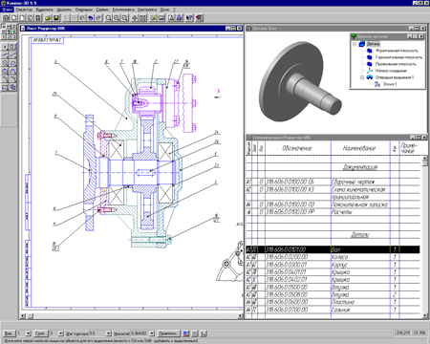

Рис.1. Экранная форма КОМПАС.

КОМПАС-ГРАФИК позволяет работать со всеми типами графических примитивов, необходимыми для выполнения любого построения. К ним относятся точки, прямые, отрезки, окружности, эллипсы, дуги окружностей и эллипсов, многоугольники, ломаные линии, кривые NURBS (в том числе кривые Безье). Разнообразные способы и режимы построения этих примитивов (например, команды создания фасок, скруглений, эквидистант, построения отрезков и окружностей, касательных к объектам и т.п.) избавляют пользователя от необходимости производить сложные вспомогательные построения. Для ускорения построений можно использовать локальные системы координат, разномасштабную сетку и механизм объектных привязок.

Одной из самых сильных сторон КОМПАС-ГРАФИК по-прежнему является полная поддержка ЕСКД. Поддерживаются стандартные (соответствующие ЕСКД) и пользовательские стили линий и штриховок. Реализованы все типы линейных, угловых, радиальных и диаметральных размеров (включая наклонные размеры, размеры высоты и размеры дуги). Автоматически выполняются простановка допусков и подбор квалитета по заданным предельным отклонениям. Среди объектов оформления — все типы шероховатостей, линий-выносок, обозначения баз, допусков формы и расположения поверхностей, линии разреза и сечения, стрелки направления взгляда, штриховки, тексты, таблицы.

В графический документ КОМПАС-ГРАФИК может быть вставлено растровое изображение формата BMР, РCX, DCX, JРEG, TIFF. При вставке растрового объекта возможно задание его масштаба и угла поворота.

Текстовый редактор КОМПАС-ГРАФИК позволяет выпускать различные текстовые документы — расчетно-пояснительные записки, технические условия, инструкции и т.д. Текстовый документ является отдельным типом документа КОМПАС.

Модуль проектирования спецификаций КОМПАС-ГРАФИК позволяет выпускать разнообразные спецификации, ведомости и прочие табличные документы. Спецификация является отдельным типом документа КОМПАС-ГРАФИК.

Многие функциональные возможности модуля разработки спецификаций КОМПАС-ГРАФИК заимствованы из логики и технологии разработки "бумажных" спецификаций.

При заполнении документа на экране пользователь видит стандартную таблицу спецификации и может вводить данные в ее графы.

Приложения КОМПАС: средства разработки приложений КОМПАС-МАСТЕР, машиностроительная библиотека, интегрированные системы проектирования тел вращения КОМПАС-SHAFT Plus и цилиндрических пружин КОМПАС-SPRING, библиотеки элементов гидравлических и пневматических схем, станочных приспособлений, электрических и кинематических схем, архитектурно-строительная библиотека, инструментальные средства ведения типовых проектов, система проектирования металлоконструкций, пакеты библиотек «Элементы инженерных коммуникаций», «Элементы химических производств», «Электроснабжение», «Автоматизация технологических процессов», «Коммутационные устройства», библиотека трубопроводной арматуры, библиотека «Строительные конструкции. Профили», справочник конструкционных материалов, электронный справочник по подшипникам качения.

**2. SCADA-системы**

В большинстве случаев АСУ ТП являются системами организационно-техническими, что означает наличие функций, выполняемых человеком (оператором, диспетчером).

Несколько десятков лет назад эти функции заключались в основном в наблюдении за контрольно-измерительными приборами и непосредственном ручном управлении технологическим процессом.

После того как компьютеризация достигла производственного сектора, на рабочих столах операторов стали появляться компьютеры, где взаимодействие между оператором и технологическим процессом осуществляется с помощью программного обеспечения, получившего общее название SCADA.

“SCADA-система” (Supervisory Control And Data Acquisition System) - система сбора данных и оперативного диспетчерского управления. В названии присутствуют две основные функции, возлагаемые на SCADA-систему:

1. сбор данных о контролируемом технологическом процессе;
2. управление технологическим процессом, реализуемое ответственными лицами на основе собранных данных и правил (критериев), выполнение которых обеспечивает наибольшую эффективность и безопасность технологического процесса.

Если попытаться коротко охарактеризовать основные функции, то можно сказать, что SCADA-система собирает информацию о технологическом процессе, обеспечивает интерфейс с оператором, сохраняет историю процесса и осуществляет автоматическое управление процессом в том объеме, в котором это необходимо и возможно.

Необходимо различать программное обеспечение SCADA, функционирующее в составе АСУ ТП конкретного объекта, и набор инструментальных программных средств, предназначенный для разработки такого программного обеспечения.

SCADA-системы позволяют значительно ускорить процесс создания ПО верхнего уровня АСУ ТП, не требуя при этом от разработчика знаний современных процедурных языков программирования общего назначения. Не секрет, что в тонкостях автоматизируемого технологического процесса разбирается только технолог или другой представитель технологического персонала, как правило, не обладающий навыками программирования. SCADA-система должна быть доступной не только для разработчика, но и для конечного пользователя создаваемой АСУ ТП, поскольку облик системы определяется и может подвергаться изменениям как разработчиком, так и пользователем.

Помимо доступности, SCADA-системе должна быть присуща максимальная открытость - наличие универсальных и общепринятых механизмов обмена данными с аппаратурой ввода-вывода.

Умеренная цена и эффективное использование вложенных средств - стоимость системы, затраты на освоение и стоимость работ по созданию, сопровождению и развитию АСУ ТП должны быть минимальными. При прочих равных условиях данное требование является наиболее существенным при выборе SCADA-системы.

**3. Инструментальная среда разработки приложений сбора данных и управления Genie**

Genie является инструментальной средой разработки приложений сбора, обработки и графического представления данных и управления, которая содержит множество встроенных функциональных блоков и графических элементов отображения, позволяющих существенно сократить затраты на разработку программного обеспечения для систем промышленной автоматизации. Разработка приложения заключается в выборе соответствующих функциональных блоков, установлении логических связей между ними, создании графического интерфейса оператора и настройке форм отчетов.

Разработана фирмой Advantech, специализирующейся на выпуске промышленных компьютеров и других средств автоматизации и сбора данных. Разработкой этой системы фирма “замкнула” цикл, то есть поставляет и технические средства, и программное обеспечение, необходимое для создания промышленных информационно-управляющих систем. В качестве примера рассматривается учебная версия - Genie для Windows v3.04.

Требования к аппаратно-программной платформе - весьма умеренные.

Функциональные возможности: центр обработки данных с открытой архитектурой; программирование на языке сценариев, совместимом с Visual Basic для приложений (VBA); использование мультизадачности при реализации алгоритмов сбора данных и управления; объектно-ориентированная графика; стандартный интерфейс пользователя, принятый в Windows; разработка приложений с использованием функциональных блоков; настраиваемый редактор отчетов; отображение, управление и обработка данных в реальном масштабе времени; построение графиков контролируемых параметров в реальном масштабе времени; управление доступом к системной информации и органам управления; обработка событий/тревог; связь с другими приложениями Windows посредством механизма DDE; интерфейс прикладного программирования посредством OLE Automation; библиотеки динамической компоновки, создаваемые пользователем; возможность организации сетевого взаимодействия; поддержка протоколов DeviceNet и CANOpen.

Основные области применения: системы сбора данных и диспетчерского управления; автоматизация производственных участков; создание АРМов технолога; автоматизация лабораторных измерений; измерительные комплексы; системы и комплексы автоматизации испытаний.

Пакет имеет встроенную среду разработки программных сценариев, совместимую с Microsoft VB и VBA, обеспечивающую разработчика системы мощным набором инструментов, который называется редактором сценариев (Script Designer). Редактор сценариев содержит множество функций VBA, а также методов сбора и обработки данных, которые позволяют реализовывать прикладные алгоритмы практически любого уровня сложности. В VBA реализована и постоянно расширяется поддержка многих функций ОС Windows: механизмы динамического обмена данными (DDE) и связывания и внедрения объектов (OLE Automation); функции открытого взаимодействия баз данных (ODBC).

Открытость архитектуры Genie гарантирует пользователю возможность интеграции пакета с корпоративной системой, внедренной или внедряемой на предприятии.

Для уменьшения времени разработки программного обеспечения при сохранении его соответствия показателям назначения и обеспечении легкости последующего сопровождения и модернизации в Genie имеются специальные графические средства разработки и представления данных, которые называются редактор задач (Task Designer) и редактор форм отображения (Display Designer). Примеры экранных форм этих редакторов приведены на рис.1. и 2. В редакторе задач используется информационно-поточная модель программирования, которая значительно удобнее для восприятия и алгоритмической интерпретации, чем традиционная линейная архитектура текстовых языков программирования. При разработке приложения пользователем создается блок-схема стратегии без фиксации внимания на различных логических и синтаксических соглашениях, характерных для стандартного программирования. Объекты (пиктограммы функциональных блоков) выбираются из панели инструментов редактора задач (рис.3) и соединяются между собой для передачи данных от одного блока к другому. При необходимости создания графического интерфейса оператора редактор форм отображения обеспечивает возможность разработки удобных для восприятия экранных форм отображения в кратчайшие сроки посредством входящих в пакет стандартных элементов отображения (рис.4 и 5). Кроме того, указанный графический интерфейс оператора может быть усовершенствован с помощью специальных инструментов рисования и элементов отображения, определяемых пользователем. Библиотеки встроенных функциональных блоков и элементов отображения включают в себя наиболее часто используемые в промышленной автоматизации функции сбора, обработки и графического представления данных. Пример результата разработки интерфейса оператора для контроля нагрузки конвейера и учета количества сыпучих материалов приведен на рис.6.

Редактор задач пакета Genie позволяет редактировать множество задач одновременно. Каждая задача отображается в своем окне и имеет свои собственные параметры: период сканирования, методы запуска/останова и др. Genie 3.04 поддерживает до 8 задач.

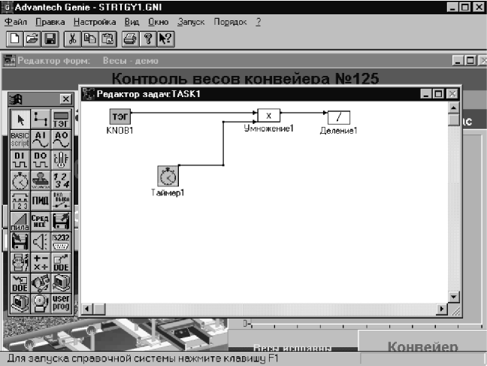

Рис.2. Редактор задач Genie

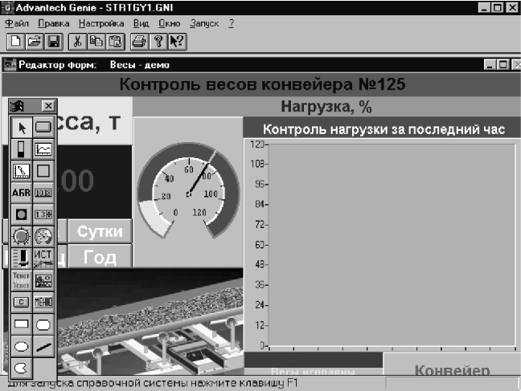

Рис.3. Редактор форм отображения Genie.



Рис.4. Панель инструментов редактора задач Genie.



Рис.5. Панель форм

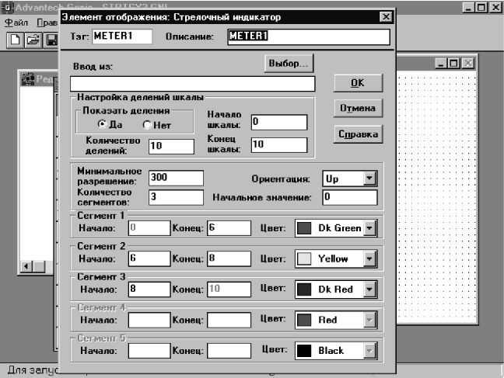

Рис.6. Меню элемента формы интерфейса оператора отображения Genie

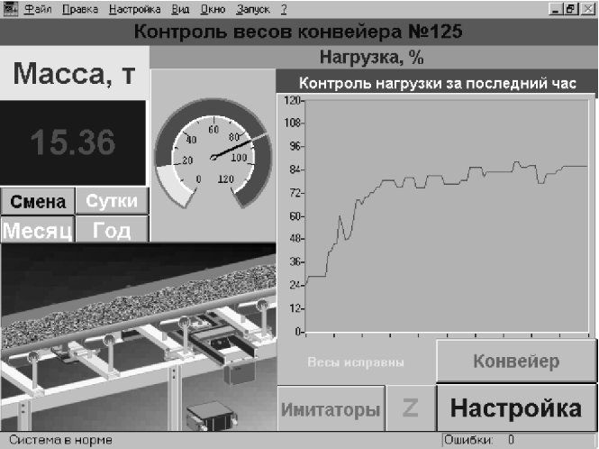

Рис.7 Пример конвейерной линии в Genie.

Редактор отчетов (Report Designer) пакета Genie предоставляет конфигурируемую среду разработки, в которой пользователи могут определять требуемое содержание отчета, представляющего необходимые данные в определенные моменты времени с последующей автоматической печатью в заданное время. Интерфейсы, предоставляемые редактором отчетов, могут также использоваться для выбора и печати отчетов вручную.

Редактор отчетов обеспечивает выполнение пяти основных функций: сбор данных, конфигурирование формата отчета, составление расписания отчета, генерацию отчета событий и генерацию отчета тревог.

Подсистема регистрации событий пакета Genie позволяет осуществлять непрерывный контроль состояния технологического процесса и системы сбора данных, а также заблаговременно предупреждать возможные отклонения в ходе технологического процесса и функционирования аппаратно-программных средств системы. Гибкие возможности конфигурирования пороговых и предельных значений параметров позволяют реализовать множественные условия, по которым идентифицируются аварийные и предаварийные ситуации. Аварийные значения могут быть отображены, зарегистрированы, сохранены в архиве с добавлением метки времени, а также подтверждены оператором в реальном масштабе времени. Кроме того, протокол аварийных событий может быть отображен на экране монитора или выведен на печатающее устройство для получения твердой копии.

В настоящее время фирмой Advantech разработана более совершенная версия GenieDAQ 4.11.

**Литература**

1. Стехин А.П. Основы конструирования, моделирования и проектирования систем управления производственными процессами: Учеб. пособие. – Донецк: ДонГАУ, 2008.
2. Лукас В.А. Основы теории автоматического управления. -М.: “Недра”, 1977.
3. Основы теории оптимального управления: Учеб. Пособие для эконом. вузов/ В.Ф.Кротов, Б.А.Лагоша, С.М.Лобанов и др.; Под ред.В.Ф.Кротова.- М.: Высш. Шк., 2008.
4. Иванилов Ю.П., Лотов А.В. Математические модели в экономике.- М.: “Наука”, 2007